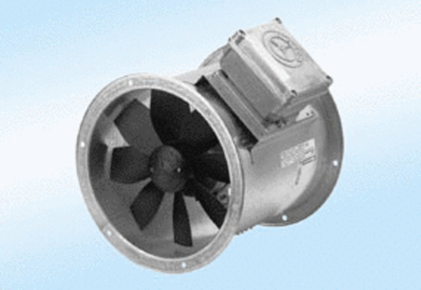Osiowy wentylator kanałowy DZR 50/4 A-ExOpakowanie jednostkowe: 1 sztukaAsortyment: C
Numer artykułu: 0086.0786Producent: MAICO

